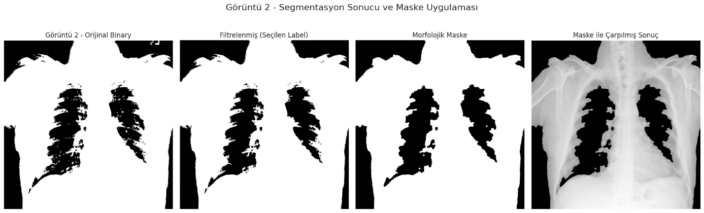 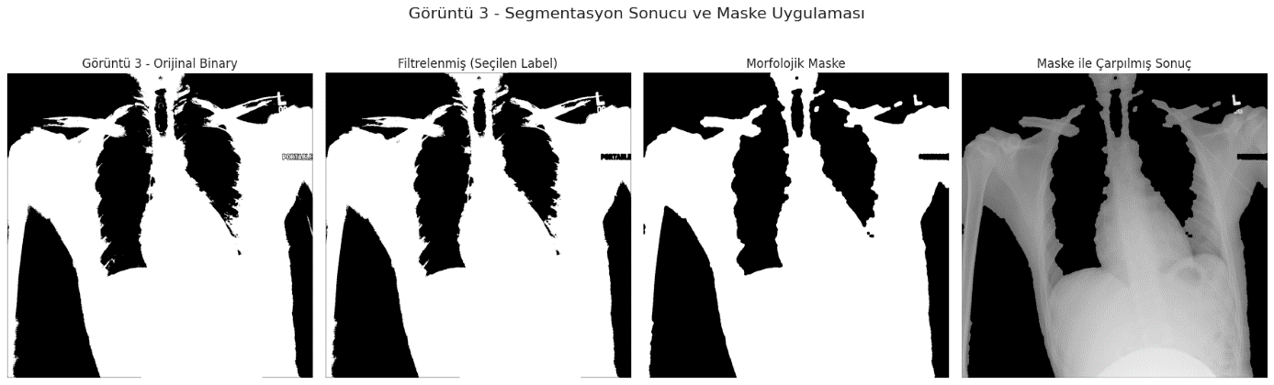 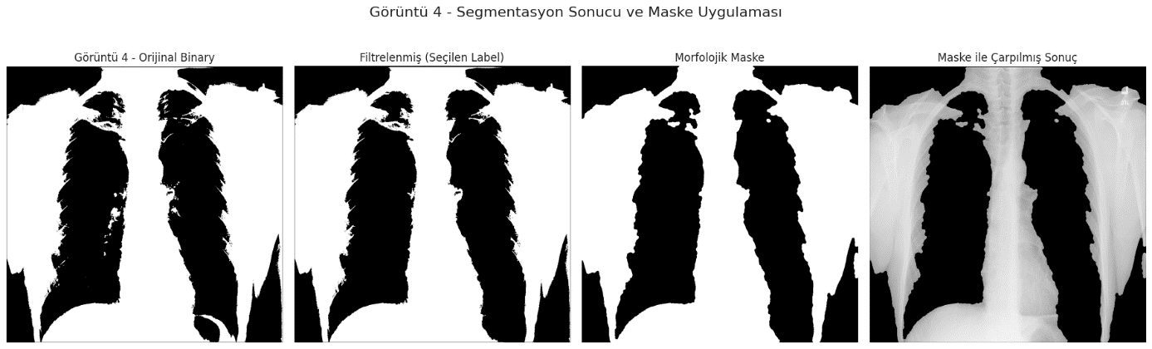 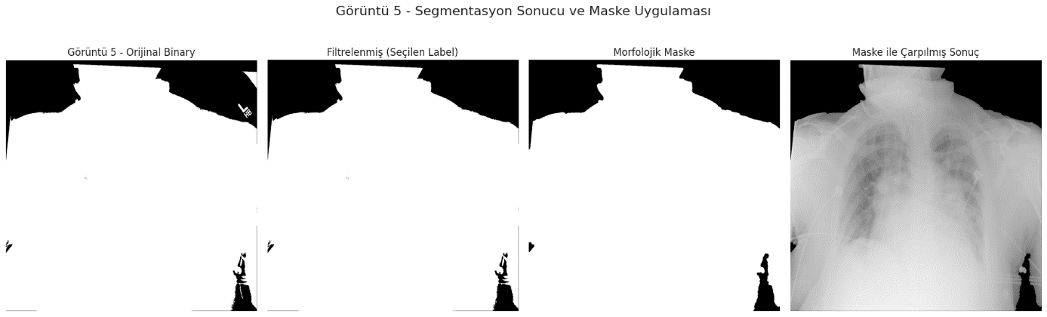 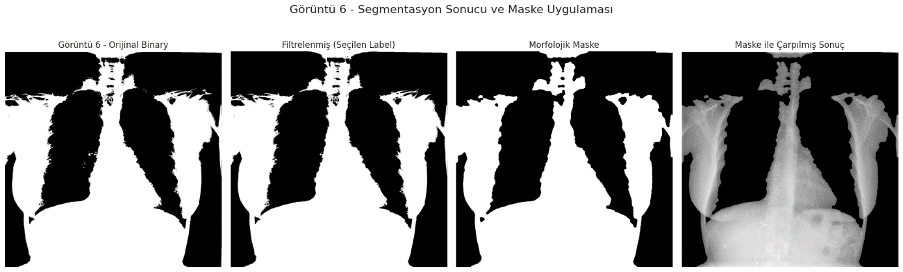 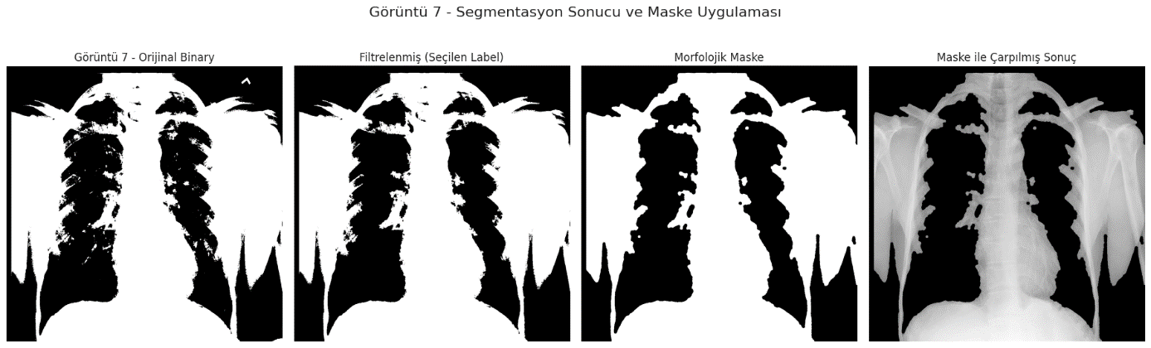 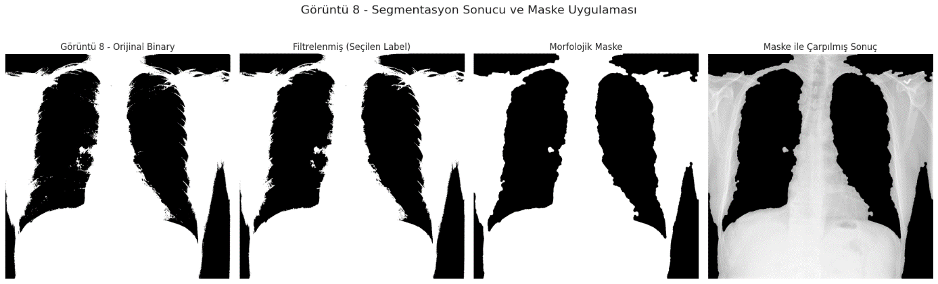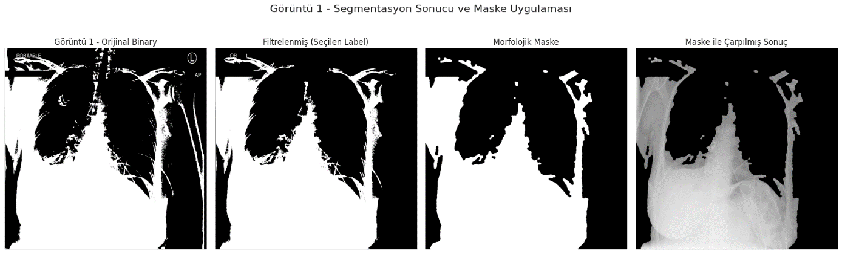 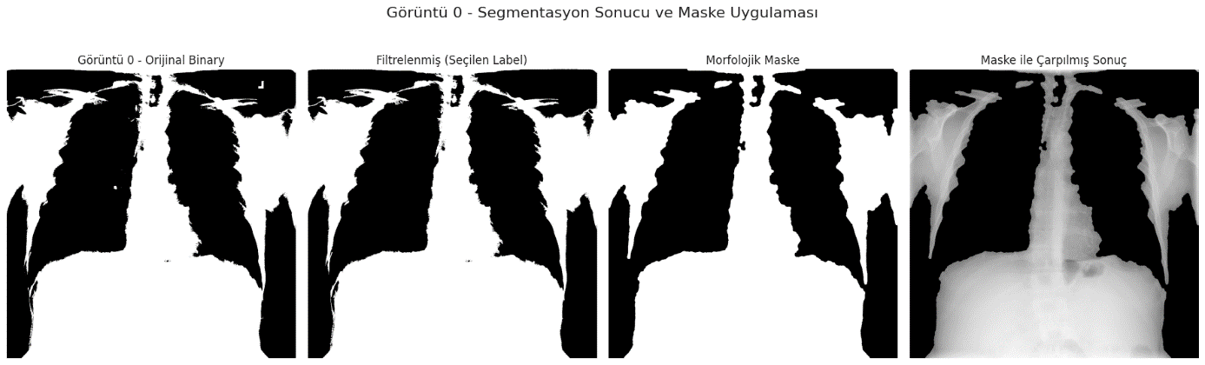

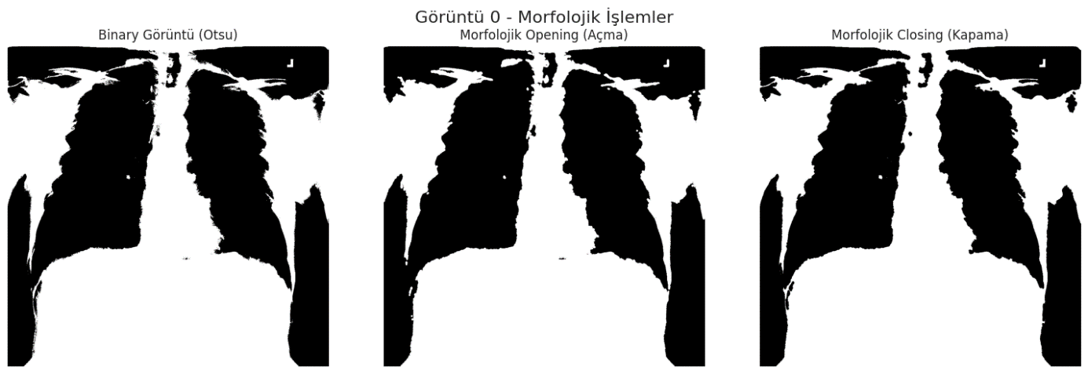

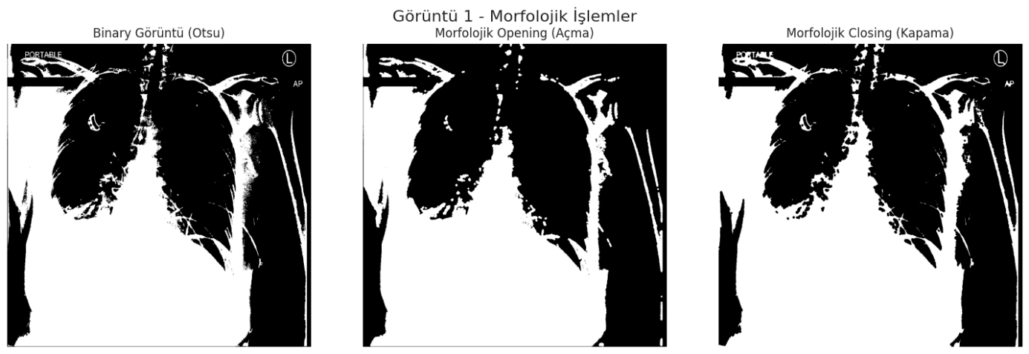

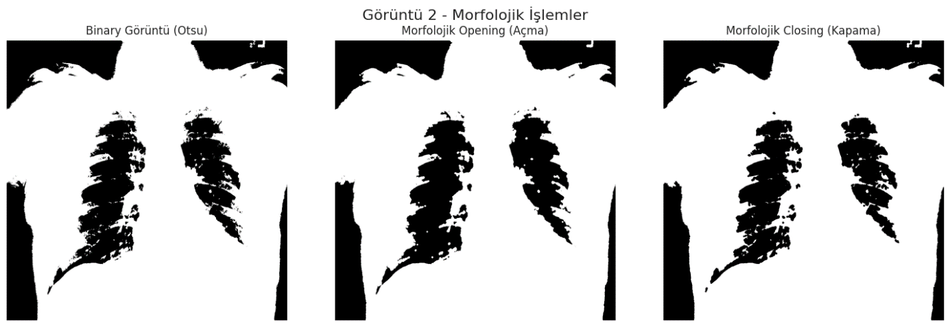

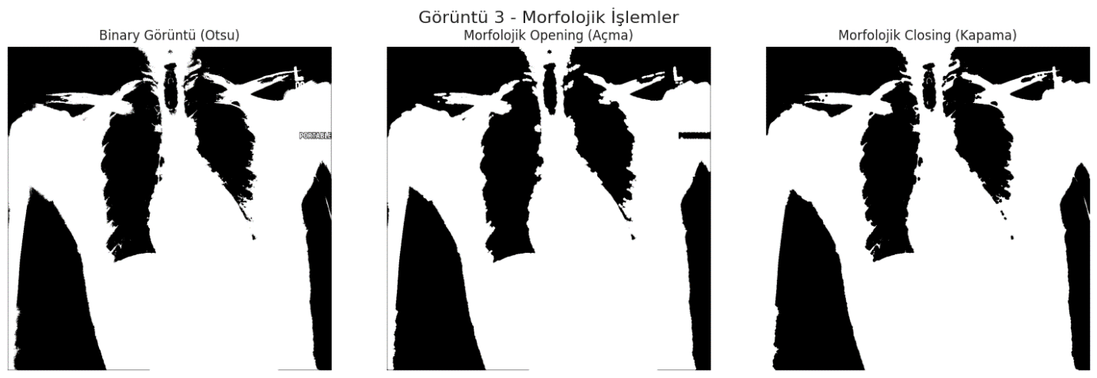

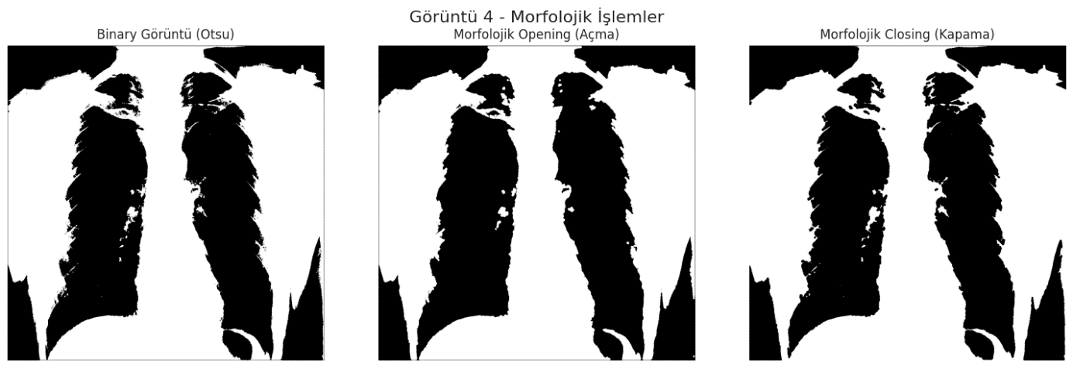

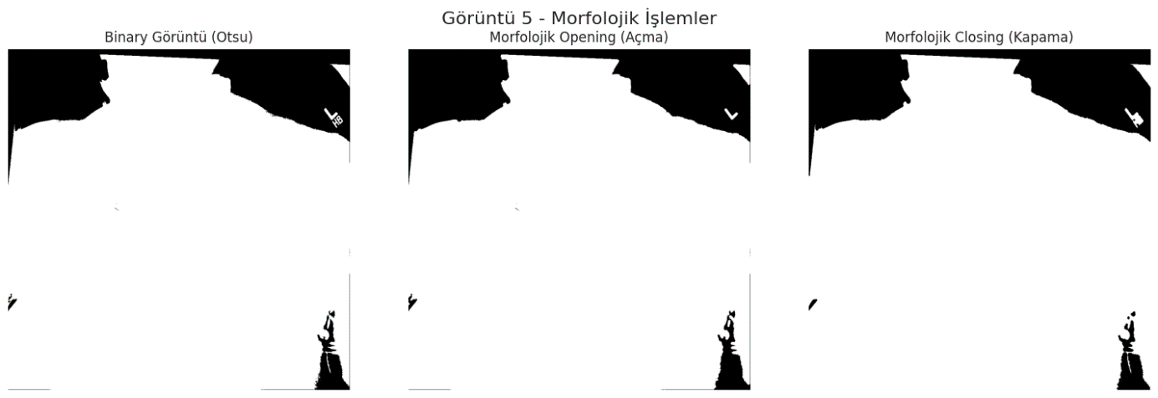

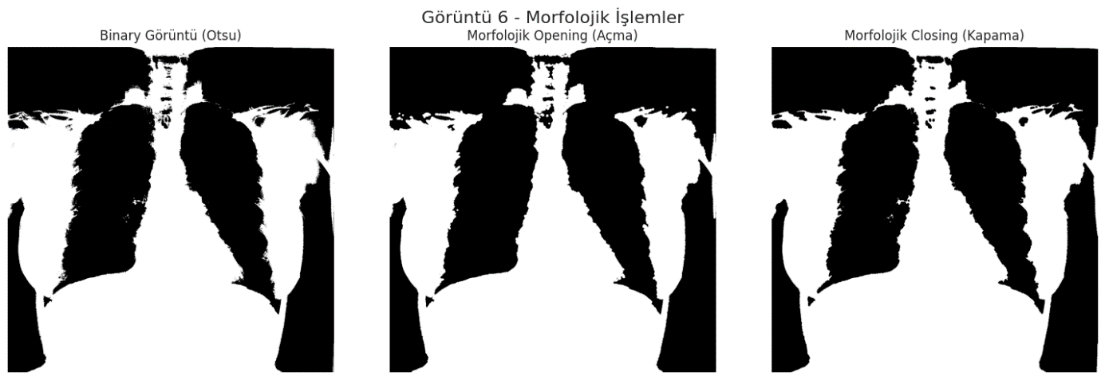

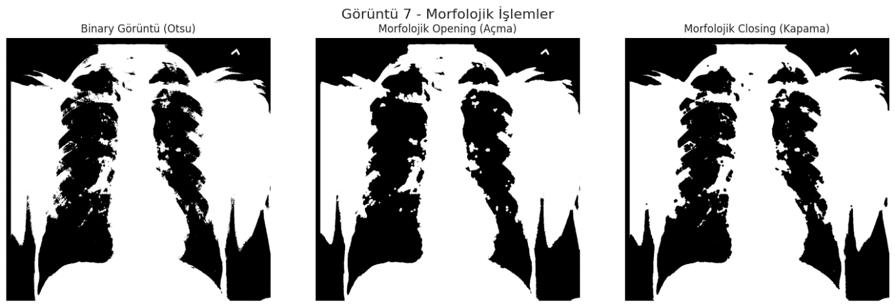

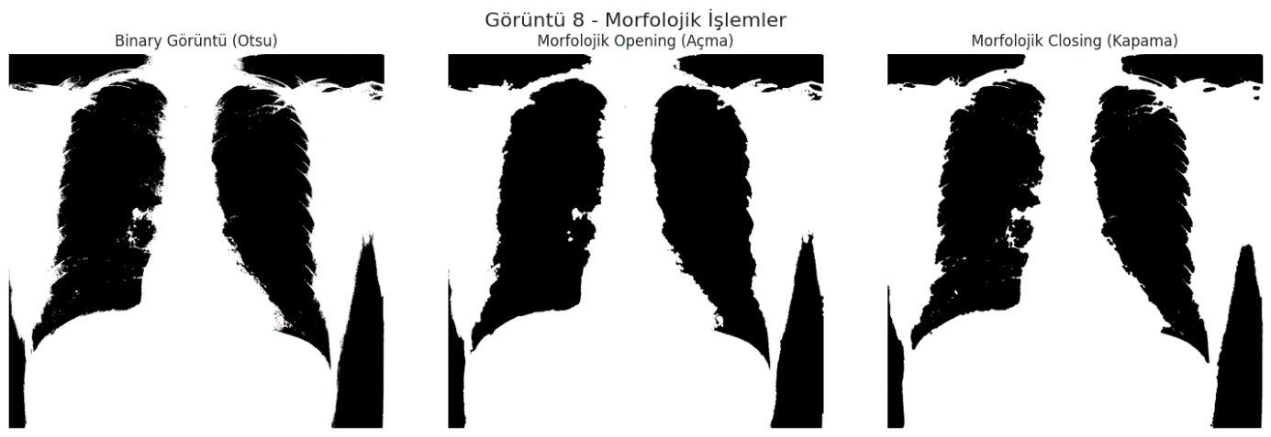

OTSU THRESHOLDING

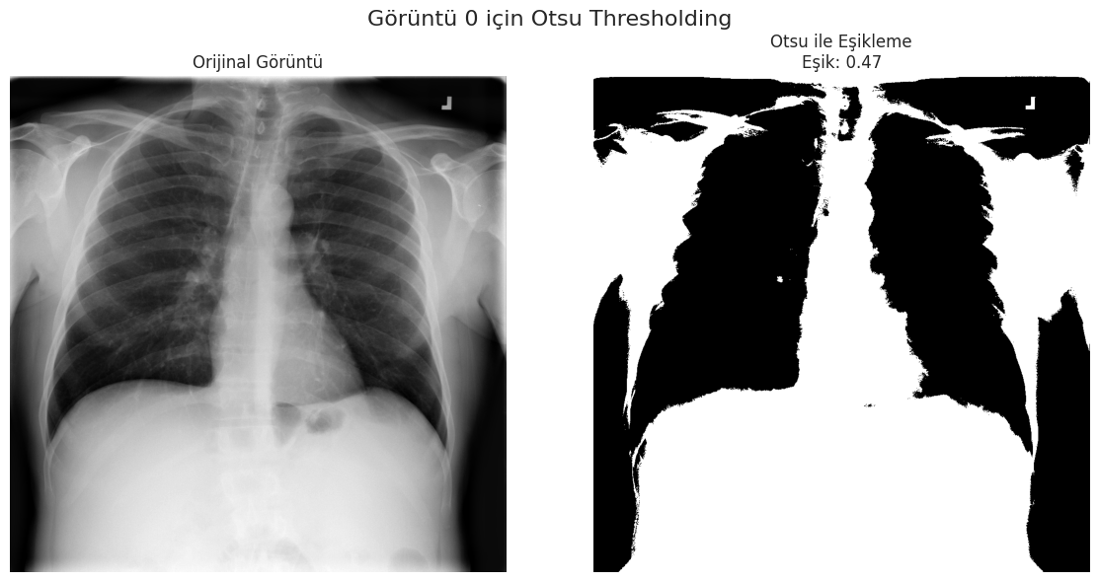

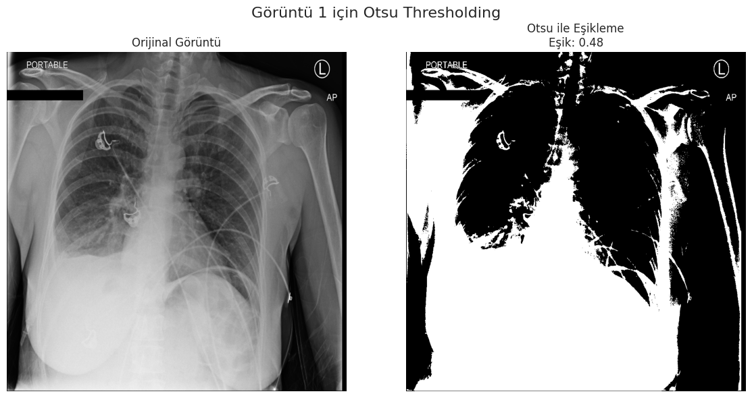

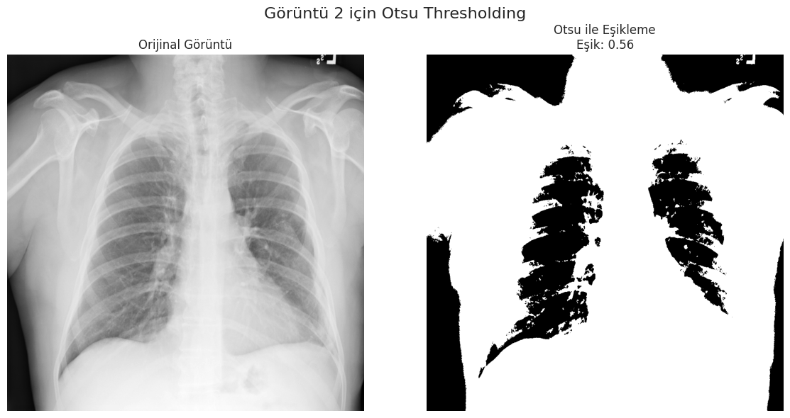

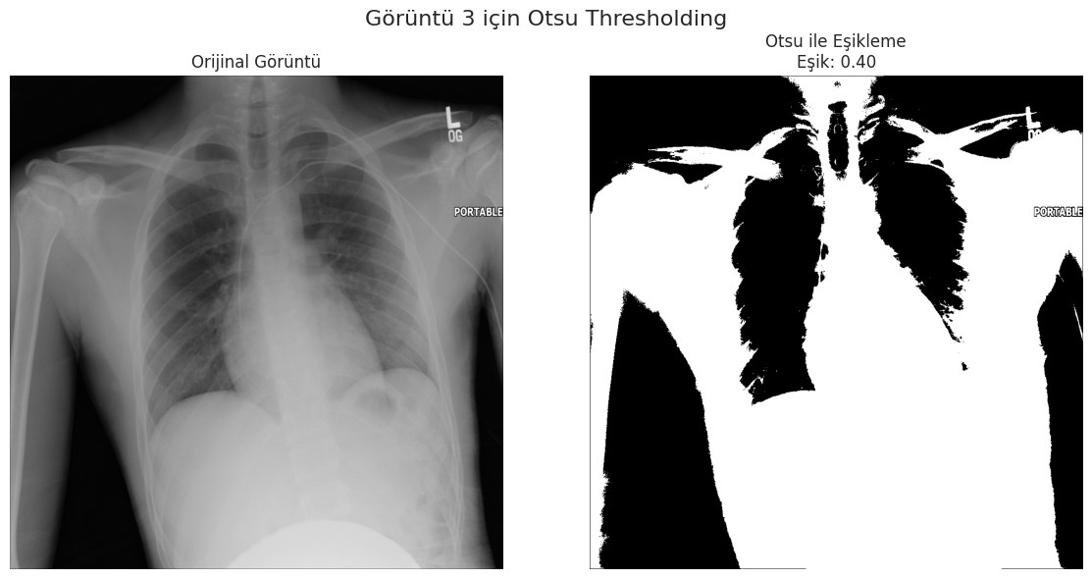

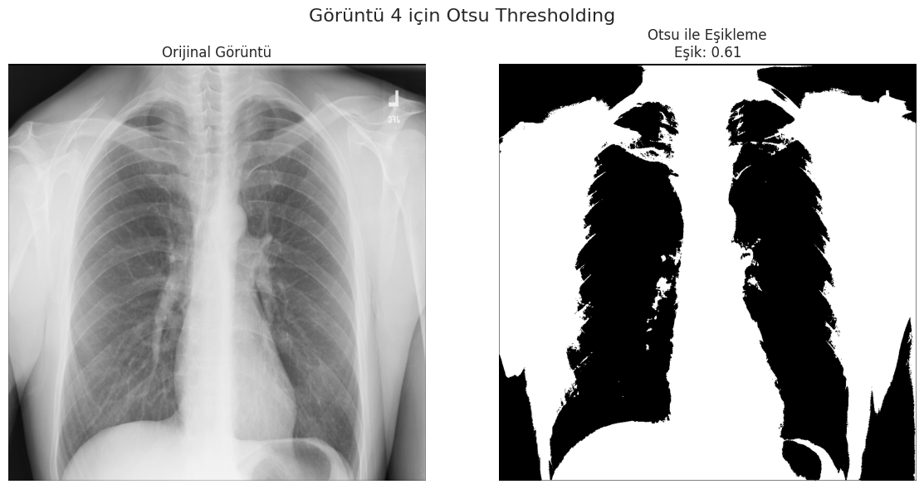

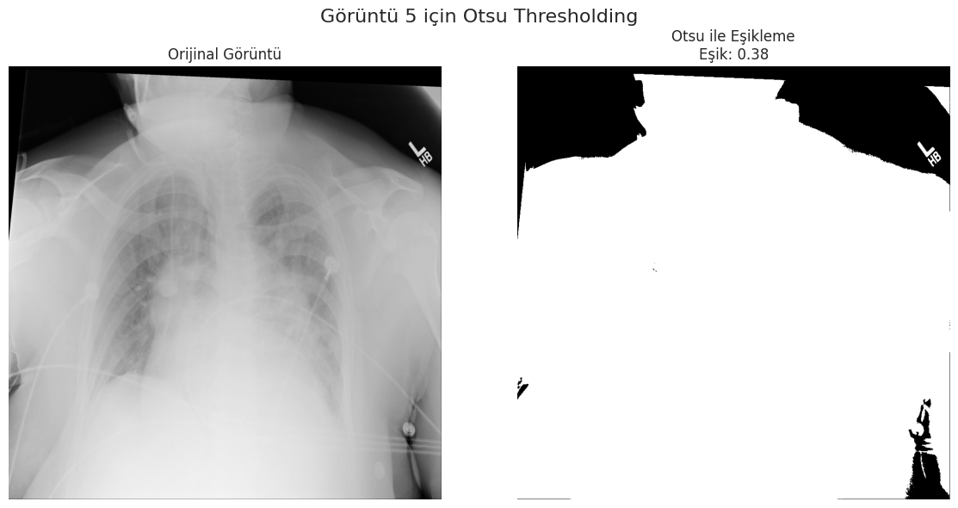

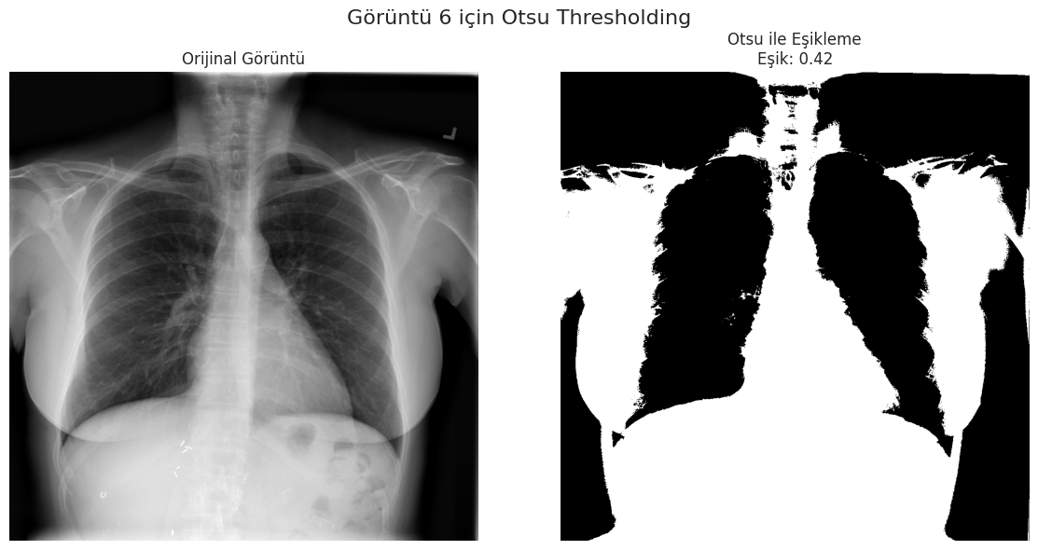

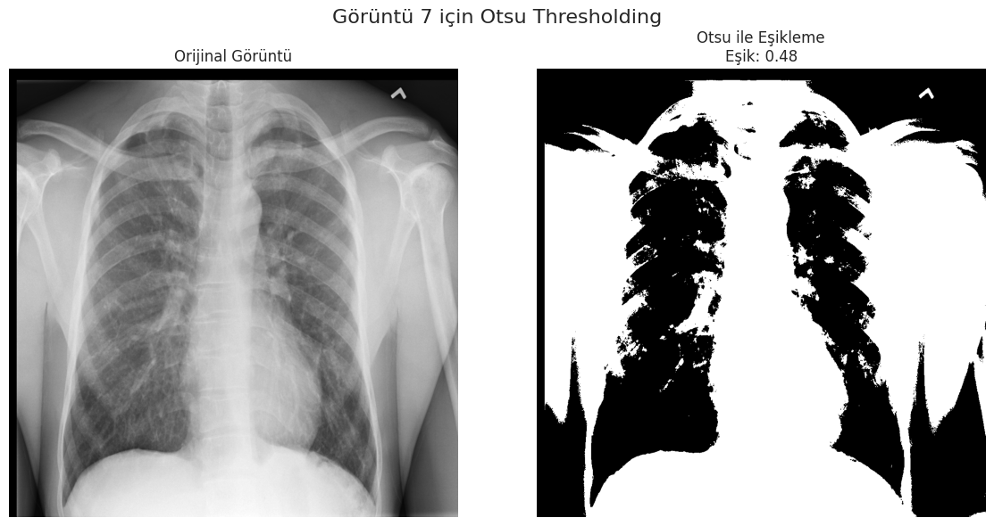

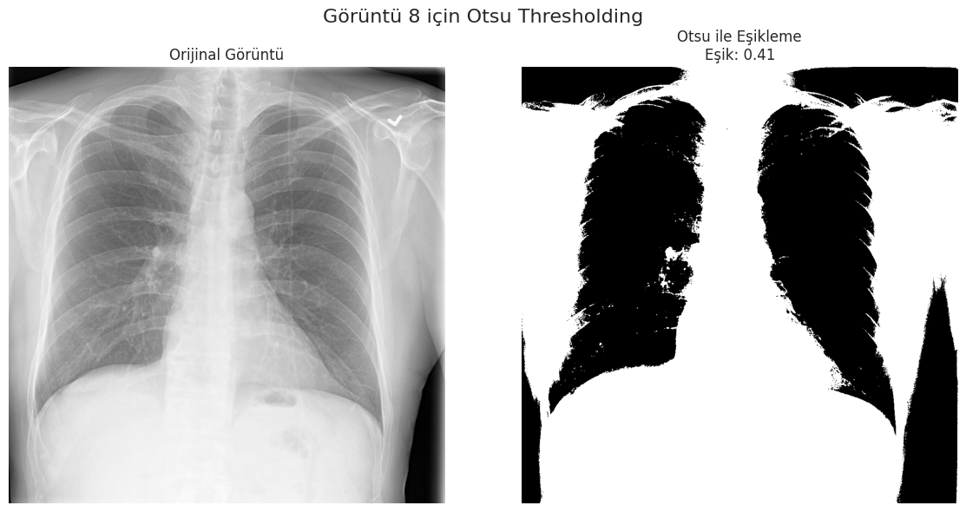

GAUSS YOĞUNLUK DÖNÜŞÜMÜ

Görüntü 0: Dinamik Ortalama = 0.504, Dinamik Sigma = 0.249

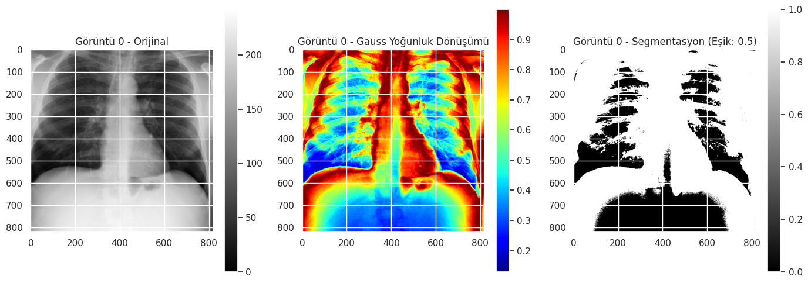

Görüntü 1: Dinamik Ortalama = 0.499, Dinamik Sigma = 0.219

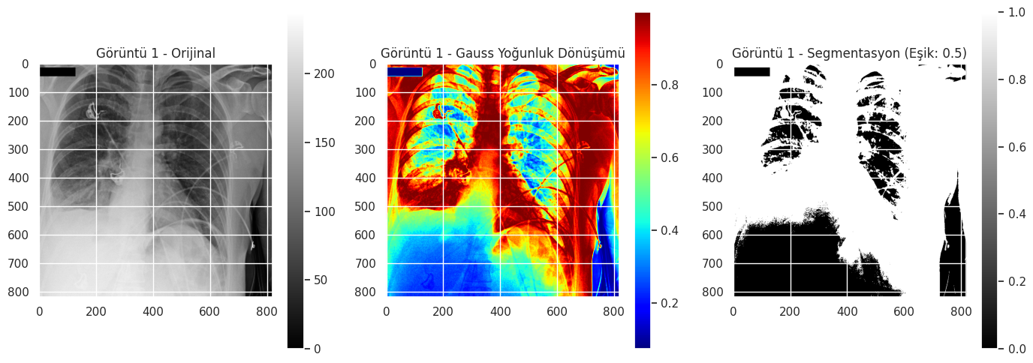

Görüntü 2: Dinamik Ortalama = 0.680, Dinamik Sigma = 0.118

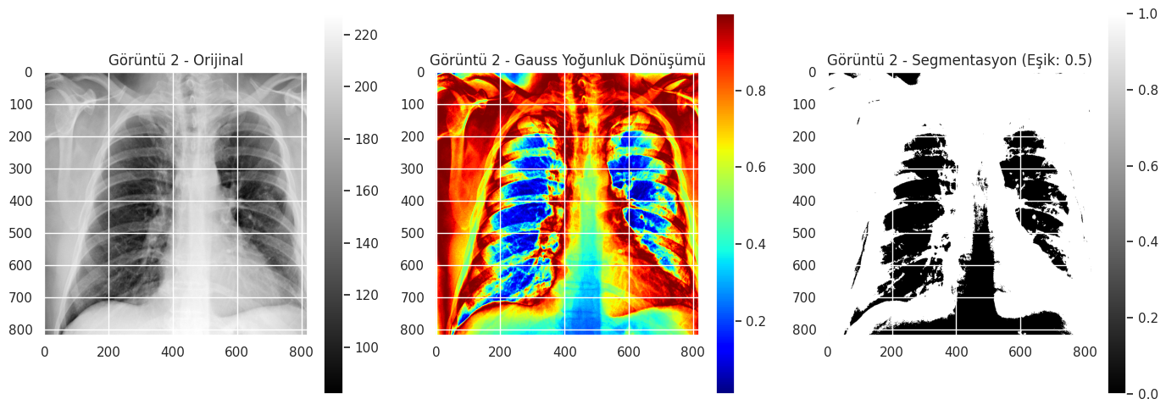

Görüntü 3: Dinamik Ortalama = 0.479, Dinamik Sigma = 0.191

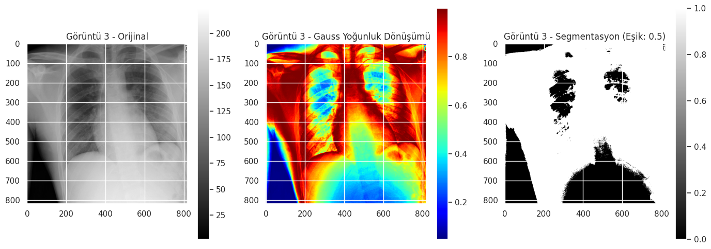

Görüntü 4: Dinamik Ortalama = 0.634, Dinamik Sigma = 0.170

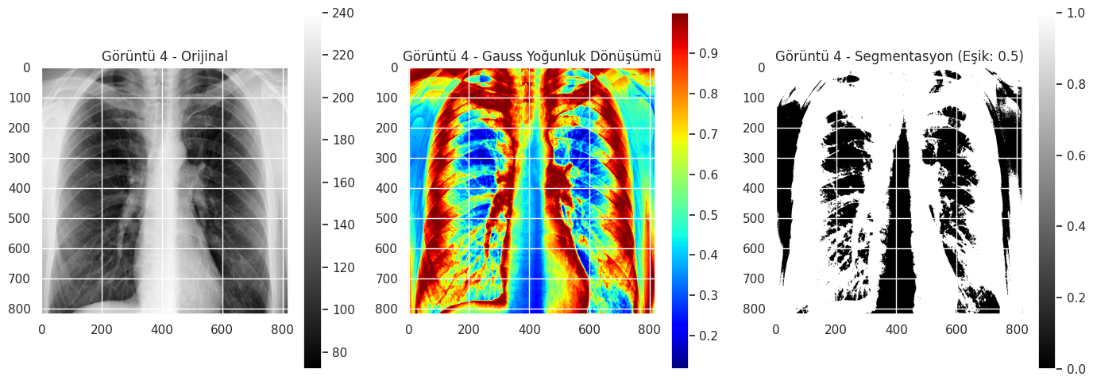

Görüntü 5: Dinamik Ortalama = 0.626, Dinamik Sigma = 0.154

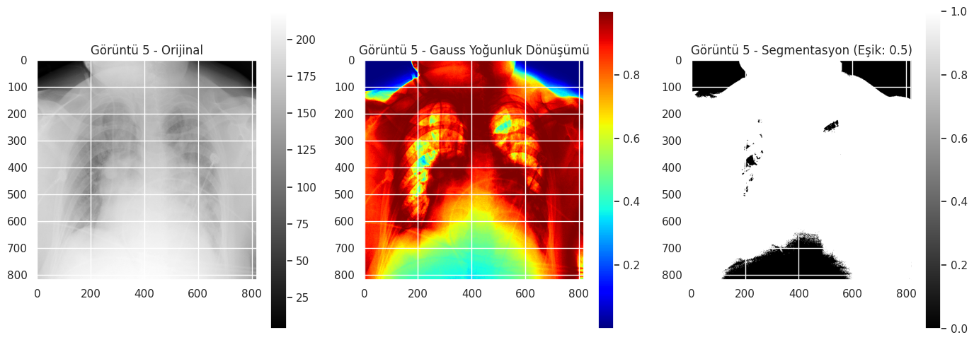

Görüntü 6: Dinamik Ortalama = 0.472, Dinamik Sigma = 0.241

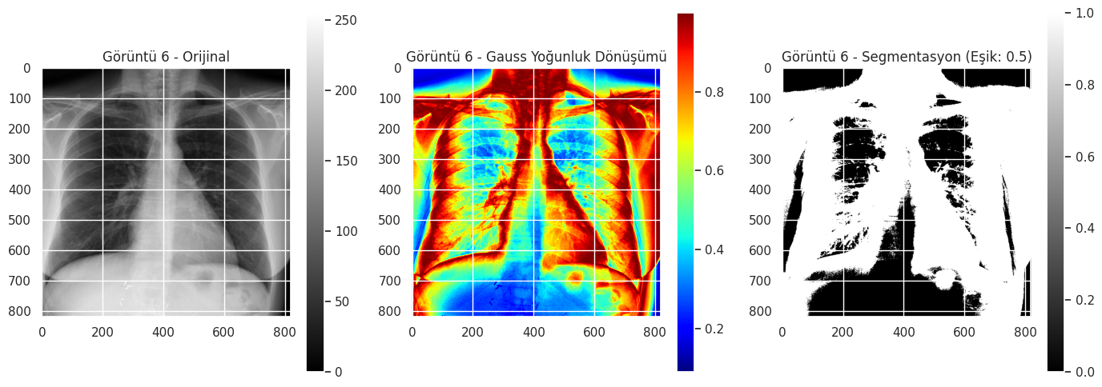

Görüntü 7: Dinamik Ortalama = 0.531, Dinamik Sigma = 0.148

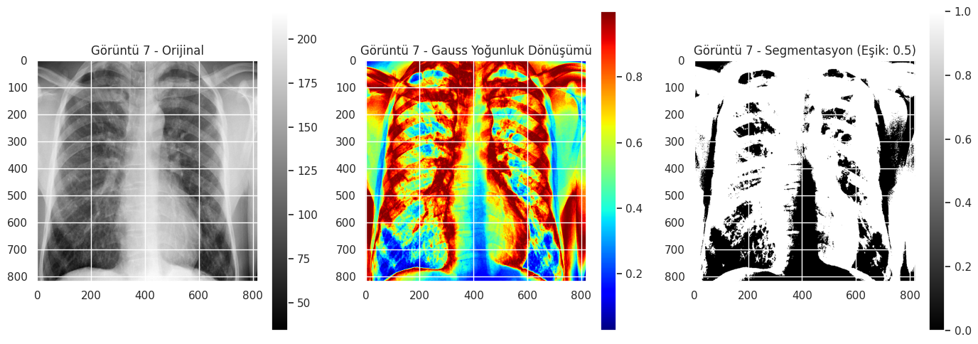

Görüntü 8: Dinamik Ortalama = 0.439, Dinamik Sigma = 0.105

